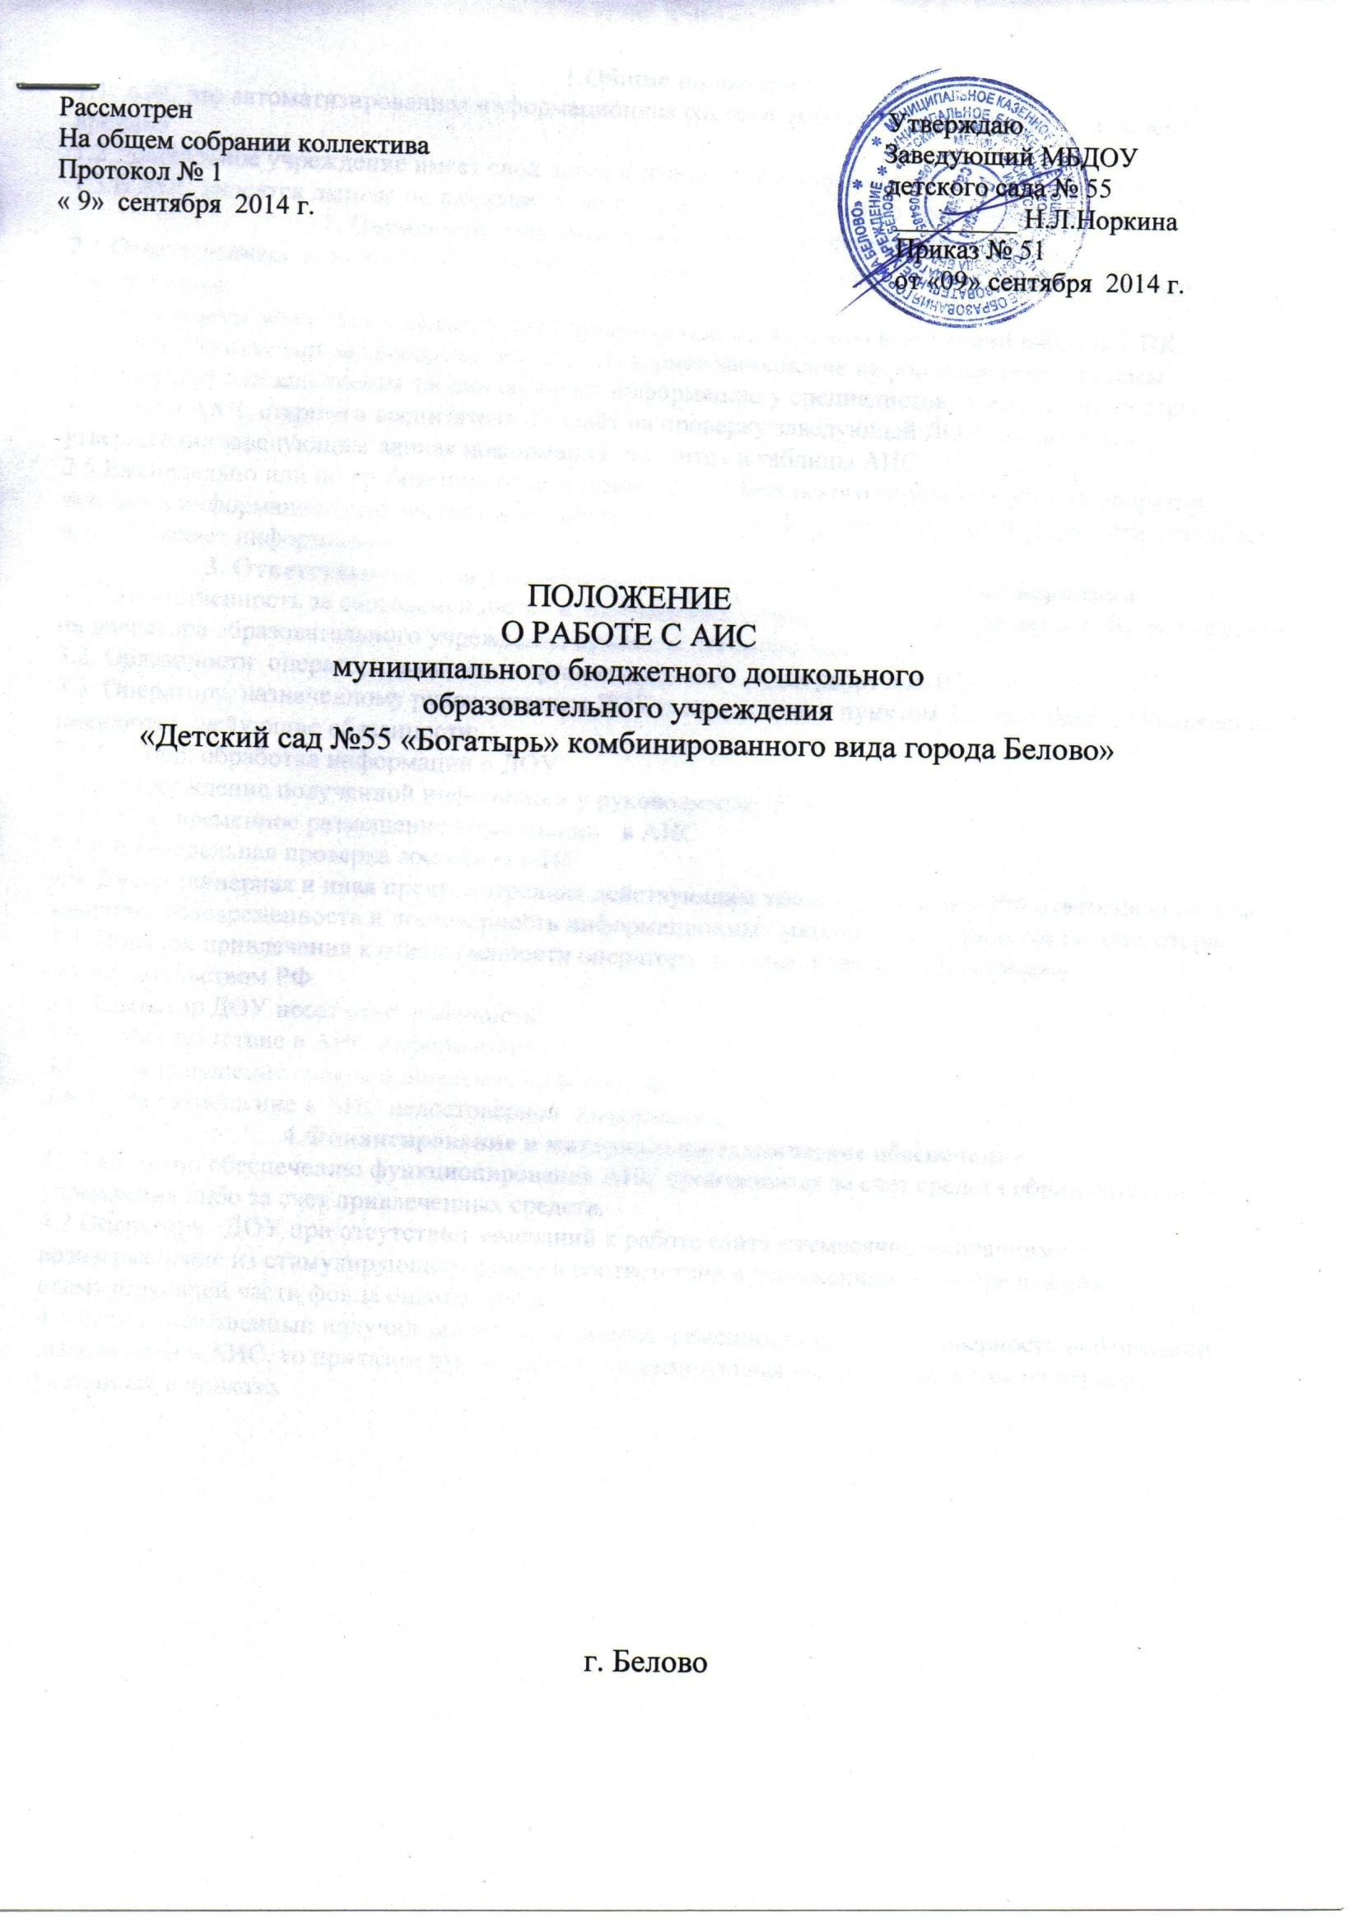

1.Общие положения
1.1. АИС это автоматизированная информационная система, работающая в режиме настоящего времени.
1.2 Дошкольное учреждение имеет свой адрес и пароль для входа в систему.
1.3.В АИС вносятся данные по разделам о дошкольном учреждении за требуемый период.
2. Порядок размещения и обновления информации в АИС
2.1 Ответственный за работу с АИС далее оператор назначается приказом заведующего в начале учебного года.
2.2 Оператором может быть назначен любой сотрудник, по желанию владеющий работой с ПК.
2.3 Оператор отвечает за своевременное и достоверное заполнение информационной системы.
2.4 Оператор для заполнения таблиц собирает информацию у специалистов: старшей мед.сестры, зам.зав.по АХЧ, старшего воспитателя и отдаёт на проверку заведующей ДОУ, только после утверждения заведующим данная информация заносится в таблицы АИС.
2.5 Еженедельно или по требованию отдела мониторинга Беловского городского округа оператор заходит в информационную систему и проверяет есть ли новые разделы при необходимости заполняет или обновляет информацию.
3. Ответственность за достоверность предоставляемой в АИС информации
3.1. Ответственность за своевременность и достоверность размещения информации в АИС возлагается на оператора образовательного учреждения приказом руководителя.
3.2. Обязанности оператора, включают организацию всех видов работ с АИС.
3.3. Оператору, назначенному руководителем ДОУ в соответствии пунктом 2.1 настоящего Положения, вменяются следующие обязанности:
3.3.1. Сбор, обработка информации о ДОУ
3.3.2 Утверждение полученной информации у руководителя ДОУ
3.3.3. Своевременное размещение информации в АИС
3.3.4 Еженедельная проверка состояния АИС
3.4. Дисциплинарная и иная предусмотренная действующим законодательством РФ ответственность за качество, своевременность и достоверность информационных материалов возлагается на оператора.
3.5. Порядок привлечения к ответственности оператора, устанавливается действующим законодательством РФ.
3.6. Оператор ДОУ несет ответственность:
3.6.1. За отсутствие в АИС информации;
3.6.2. За нарушение сроков обновления информации;
3.6.3. За размещение в АИС недостоверной информации;
4.Финансирование и материально-техническое обеспечение
41. Работы по обеспечению функционирования АИС производится за счет средств образовательного учреждения либо за счет привлеченных средств.
4.2 Оператору ДОУ при отсутствии замечаний к работе сайта ежемесячно выплачивается вознаграждение из стимулирующего фонда в соответствии с положением о распределении стимулирующей части фонда оплаты труда
4.3 Если ответственный получил замечание за несвоевременность или недостоверность информации выложенной в АИС, то приказом руководителя стимулирующая выплата снимается на период, указанный в приказе.

